Федеральное агентство связи

Ордена Трудового Красного Знамени федеральное государственное бюджетное образовательное учреждение высшего образования «Московский технический университет связи и информатики»

Кафедра информатики

Лабораторная работа №0

по дисциплине «КТП»

«Простые числа»

Выполнил:

студент группы БСТ 1601

Гаврилов Сергей

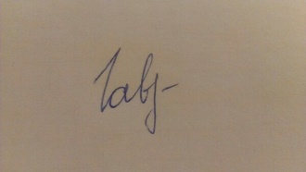

Преподаватель: Городничев М.Г.

Москва 2018

**Цель работы:** Изучить основы синтаксиса Java, посмотреть, как использовать компилятор Java, создать программу, которая находит и выводит все простые числа меньше 100.

Выбор инструментария: VS code для формирования кода, jdk для его компиляции.

**Ход выполнения**

1.Создадим файл Primes.java, опишем class Primes:

/* Проверяем, является ли число простым */

public class Primes{

public static void main(String[] args){

}

}

2.Создадим метод isPrime, которая возвращает, является ли число простым

public static boolean isPrime(int n)

{

for(int j = 2; j < n; j++){

if(n % j == 0)

return false;

}

return true;

}

3.Реализуем main, который будет выводить результат на экзан

public static void main(String[] args){

int n = 101;

for(int i = 2; i < n; i++)

{

if (isPrime(i) == true)

{

System.out.println(i);

}

}

4.Откомпилируем файл Primes.java, использую команду javac

5.Запустим файл, используя java Primes

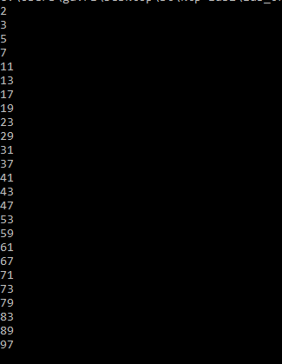

Рисунок 1 – Результат выполнения программы

Вывод: Я изучил основы синтаксиса Java, изучил компилятор и создал программу, которая находит простые числа.